**Лабораторная работа**

**ИЗУЧЕНИЕ МЕТОДОВ ОЦЕНКИ АЛГОРИТМОВ**

**Цель работы**. Изучение методов оценки алгоритмов и программ и определение временной и емкостной сложности типовых алгоритмов и программ.

**Задание.**

Составить программу, которая формирует матрицу из n*n случайных чисел. Определить количество четных чисел и количество нечетных. Значение n меняется в пределах от 5 до 10 тысяч.

**Формулы асимптотической и верхней оценки сложности заданного**

**алгоритма.**

Асимптотическая оценка: 1 + 3*n + n*(1+3*n+n*(f1*even + f2*(1-odd))) + 1 = 1 + 3n + n(1 +3n + n^2) + 1 = 2 + 7n + 3n^2 + n^3

Верхняя оценка: О(n^2)

**Код программы.**

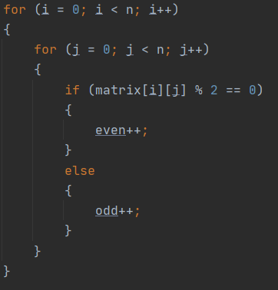

**Значения временной сложности алгоритма, полученные экспериментальным способом, а также количество повторений алгоритма и объем исходных данных, при котором были получены эти значения (n - количество элементов в матрица, k - количество повторений, time - среднее время выполнения):**

n = 10 и k = 5 time = 3300 ms

n = 100 и k = 5 time = 383900 ms

n = 1000 и k = 5 time = 6965100 ms

n = 10000 и k = 5 time = 717265500 ms

